# Mitt upressingsbrev



Hei!

Gratulerer med ditt mottak av 1 stk løsepengevirus fra oss i Lapskaus$-gruppen! 😊

Alle filene dine har nå blitt kryptert med nøkkelen:

*dda2846b010a6185b5e76aca4144069f88dc7a6ba49bf128*.

Oida, kan du ikke se nøkkelen sier du? Det var leit! Da må du nok sende 5000 PenguinCoins til vår PenguinCoin-addresse: 43hxBZLYr1, så skal vi hjelpe deg!

HEHEHEHEHEHEHEHE!

Se under for en figur som beskriver vår uknekkelige kryptografi:

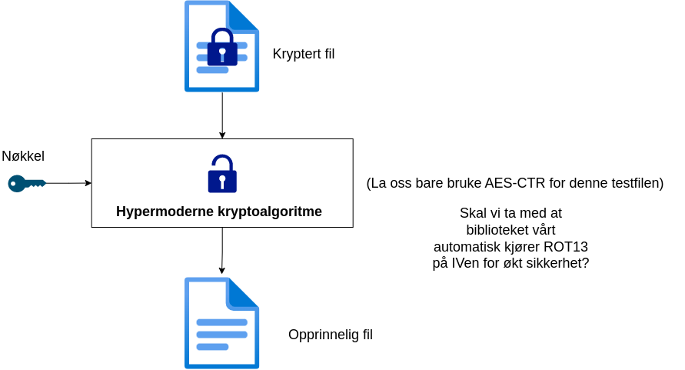

PS: Ikke glem at IVen er <REDACTED> !  
PPS: Snut er ut.

Mvh,

**Lapskaus$**

“There is no sp00ne”  
- Matrisen